SESIÓN DE APRENDIZAJE N° 01
TITULO DE LA SESIÓN: Medimos y comparamos las ramas de sauce.
I. DATOS INFORMATIVOS
- Institución educativa: Ceba “San Marcos”
- Área: Matemática
- Ciclo : Inicial
- Duración: 90 minutos
- Proyecto: Elaboración del carboncillo vegetal a través del sauce.
- Actividad: Medimos y comparamos las ramas de sauce recogidas.

DURACIÓN DE LA SESIÓN: 4 horas
PROPÓSITO DE APRENDIZAJE Y EVIDENCIA DE APRENDIZAJE
AREA | COMPETENCIA/ CAPACIDAD | DESEMPEÑO | Criterio de evaluación | EVIDENCIA | Instr. De evaluación
Matemática. | 3. Resuelve problemas de forma, movimiento y localización.  • Usa estrategias y procedimientos para orientarse en el espacio. | - Mide y compara la longitud de las ramas utilizando unidades de medida convencionales o no convencionales. | - Compara ramas según su longitud.  - Utiliza expresiones para describir longitudes.  - Mide las ramas con materiales adecuados.  - Registra y comunica sus resultados. | - Comparación, medición y registro de la longitud de las ramas. | - Lista de cotejo.

ENFOQUE TRANSVERSAL | ACTITUDES OBSERVABLES
Ambiental | los estudiantes utilizan responsablemente los recursos naturales y valoran el cuidado de los árboles.

MOMENTOS | ESTRATEGIA | MATERIAS/ RECURSOS | TIEMPO
INICIO | Motivación  La docente muestra dos objetos, por ejemplo:  - Un lápiz largo  - Un lápiz corto  Pregunta:  - ¿Cuál de estos lápices es más largo?  - ¿Cuál es más corto?  - ¿Cómo podemos comprobarlo?  - ¿Podemos saber cuánto mide sin utilizar una regla?  - ¿Qué podríamos utilizar para medir?  Se escuchan las respuestas de los estudiantes.  Situación problemática  La docente presenta la siguiente situación:  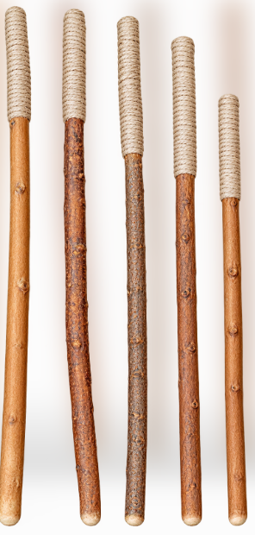  María y Pedro recogieron palitos de sauce y quieren saber cuál es más largo o más corto. No tienen una regla. María dice que su palo es más largo y Pedro dice que el suyo es más largo.  ¿Cómo podemos ayudarlos a descubrir cuál lápiz es más largo?  Los estudiantes plantean diferentes respuestas.  Recuperación de saberes previos  Preguntamos:  - ¿Qué significa que algo sea largo?  - ¿Qué significa que algo sea corto?  - ¿Han medido alguna vez algo?  - ¿Qué objetos podemos utilizar para medir?  - ¿Podemos medir usando nuestras manos?  - ¿Cómo podemos saber cuánto mide cada rama?  Pregunta retadora: ¿Cómo podemos comparar y medir las ramas de sauce para saber cuáles  Propósito  : “Hoy compararemos y mediremos las ramas de sauce para organizarlas según su longitud”.  Se establecen normas para trabajar:  - Compartimos los materiales.  - Respetamos las ideas de nuestros compañeros.  - Trabajamos con cuidado.  - Explicamos cómo realizamos nuestras mediciones. | Libro de texto  plumón | 20
DESARROLLO | La docente entrega a cada grupo ramas de diferentes tamaños de ramas y pide que las observen.  A   B  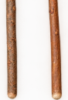 D  C  Los estudiantes comentan sus características y proponen maneras de compararlas.  Presentamos las expresiones:  MÁS LARGO → MÁS CORTO → IGUAL DE LARGO  Los estudiantes colocan las ramas una junto a otra, alineando uno de sus extremos.  Responden:  - ¿Cuál es más larga?  - ¿Cuál es más corta?  - ¿Hay ramas que tienen casi la misma longitud?  Para primer grado, utilizan las expresiones largo, corto, más largo y más corto.  Para segundo grado, además de comparar, ordenan las ramas de menor a mayor longitud.  Actividad 2: Medimos las ramas  Los estudiantes miden las ramas con una regla o con unidades no convencionales, como clips iguales o tiras de papel.  La docente recuerda que, para medir correctamente, deben comenzar desde el cero de la regla o utilizar unidades iguales, sin dejar espacios entre ellas.  C. Ficha de trabajo diferenciada  ¡Trabajamos con las ramas de sauce!  Primer grado  1. Dibuja dos ramas: una larga y otra corta.  Rama larga  Rama corta  2. Completa oralmente o por escrito:  - La rama más larga es __________.  - La rama más corta es __________.  Segundo grado  Mide tres ramas de sauce y registra los resultados.  - ¿Cuál es la rama más larga? __________  - ¿Cuál es la rama más corta? __________  - Ordena las ramas de menor a mayor longitud: __________.  D. Socialización de representaciones  Cada grupo presenta sus mediciones y explica cómo comparó las ramas.  La docente refuerza que medir permite conocer y comparar longitudes con mayor precisión y que las ramas deben manipularse cuidadosamente.  E. Formalización  Se construye la siguiente conclusión:  - Largo: tiene mayor longitud.  - Corto: tiene menor longitud.  - Medir: permite conocer cuánto mide un objeto.  - Centímetro (cm): es una unidad que podemos utilizar para medir la longitud de las ramas.  La longitud nos permite saber qué tan largo o corto es un objeto.  La docente aclara que, para comparar mediciones, debemos utilizar la misma unidad.  F. Reflexión  - ¿Qué estrategia utilizaste para comparar las ramas?  - ¿Qué instrumento te ayudó a medir?  - ¿Por qué es importante conocer la longitud de las ramas en nuestro proyecto? | Libro de texto y actividades  Cuaderno | 180 min.
  Rama | Longitud
  Rama A | _____ cm
  Rama B | _____ cm
  Rama C | _____ cm
CIERRE | Los estudiantes explican lo que aprendieron y cómo pueden aplicar sus conocimientos a la selección de las ramas.  Metacognición:  - ¿Qué aprendimos hoy?  - ¿Qué fue fácil y qué fue difícil?  - ¿Cómo nos ayudó la medición?  - ¿Cómo cuidamos los materiales naturales? | Hoja impresa | 10 min.
REFLEXIÓN | REFLEXIONES DE APRENDIZAJE  ¿Qué avances tuvieron mis estudiantes?  ¿Qué dificultades tuvieron mis estudiantes?  ¿Qué aprendizajes debo reforzar en la siguiente sesión?  ¿Qué actividades, estrategias y materiales funcionaron y cuáles no?

11 de octubre del 2026

Area | MATEMATICA |  |  |  | COMPETENCIA |  |  |  | Resuelve problemas de forma movimiento y localización
Nombres y Apellidos | Criterios
Nombres y Apellidos | Compara ramas según su longitud. |  |  | Utiliza expresiones para describir longitudes. |  |  |  | Mide las ramas con materiales adecuados. |  |  |  | Registra y comunica sus resultados
Nombres y Apellidos | Lo hace | Lo hace con apoyo | No lo hace | Lo hace |  | Lo hace con apoyo | No lo hace | Lo hace |  | Lo hace con apoyo | No lo hace | Lo hace | Lo hace con apoyo | No lo  hace
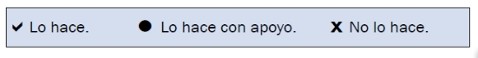
Evidencias
